消息馬上  溫馨小窩(9)  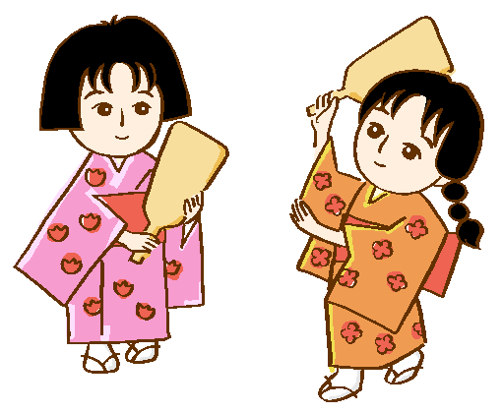    1 社會報告大家都盡力的在做，加油!  2.考試完了心情放清鬆了，但是最近又要考試了我們的心情又緊張了起來。  3.我們的班級上多了一個班級的網站，有空就來看看吧!  4.學府藝廊開始了，請大家多多支持。  5.畢業考後我們就要到港區藝術中心去參觀  ，真是期待!  小記者:鄭有廷 | 班級笑話  1.林承霈在吃午餐的時候，牙齒突然掉下來。  童毓涵  2.謝宇翔坐椅子的時候，椅子前一枝木頭突然斷裂。 鄭有廷  3.鄭有廷爬欄杆從欄掉下來，跌得四腳朝天。  . 林進銘  4.畢業旅行睡覺時，突然有一隻青蛙跑到帳蓬裡，徐偉德突然嚇了一跳。 鄭有廷  小記者：林佑琪
學習交流道  號外!號外!班上的網站在近期內完成。是經由網路同學會架站的，  網站已在近期內公布，也已經有大約17個人加入。  注意請同學遵守網路、聊天室禮儀。  站長：游廉 | 藝文園地  夢  在睡夢中是皇宮裡的公主 醒來後  我是爸爸媽媽的女兒 在睡夢中  我是一大罐中的玻璃珠 醒來後  我只是一粒小籃球 在睡夢中  我考不及格 醒來後 我是考100分  大變中 中變小 夢像是個『魔法師』  小記者：林玟菁
心情故事  我們就要畢業了，希望大家珍惜這段得來不易的友情。 林承霈  時間匆匆忙忙的過了，也快畢業了，希望大家快快樂樂的畢業。 葉姿蓉  小學歲月已結束，心中離情依依。現在我的心情和這一句詩一樣，非常的感傷，希望大家上了國中以後能夠非常的順利。〈甘芭茶吶！〉  林佑琪  小記者：童毓涵 | 心靈點滴  經過了這次畢業旅行生活體驗營的活動，相信同學們都有難忘的回憶，鳳凰花開的畢業離情似乎也提早到來，也讓我們不得不認真的面對。細想起來，老師是以真誠認真的心面對教學，對待你們，也因此，這兩年來的相處點滴能讓老師出一本書。最後，還是要感謝家長們，養育了這麼優秀可愛的孩子，讓我度過了快樂的兩年教師生涯。也讓我充滿靈感，完成了一本書。  導師：歐瑞賢 2001／5

學生姓名：
家長簽名： 龍峰六己2001年5 月

